Изготовление открытки в технике скрапбукинг.

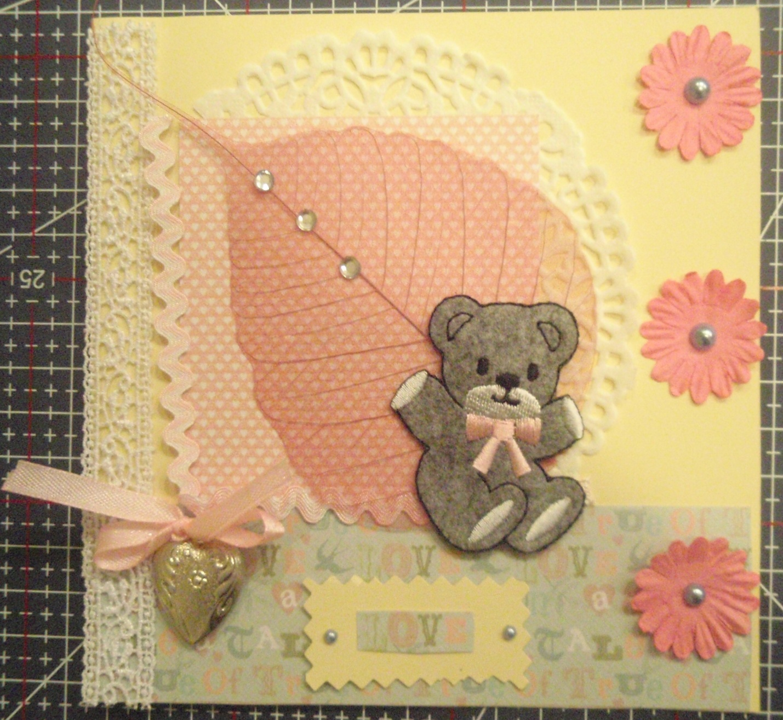

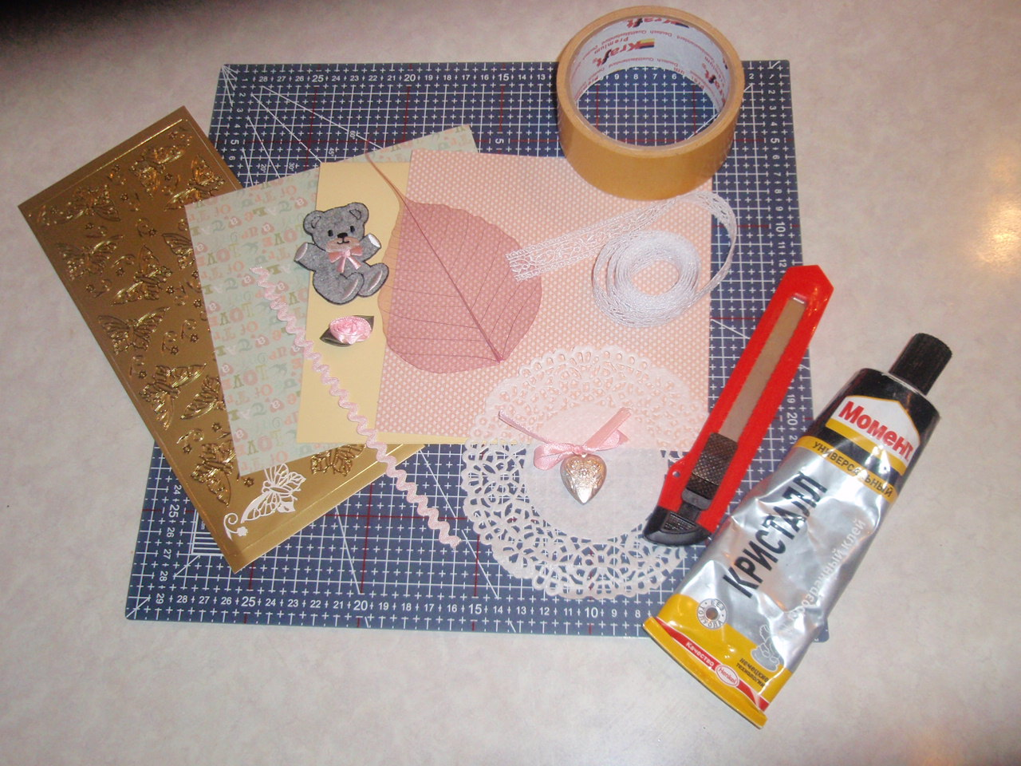
Необходимые материалы: бумага для акварели, бумага для скрапбукинга, тесьма, лента, наклейки "бабочки", термонаклейка "Мишка", скелетизированный листочек, стразы, жемчужные полубусины, подвеска "сердечко", салфетка круглая с ажурным краем, клей "Момент кристалл", двусторонний скотч, канцелярский нож (или ножницы), фигурные ножницы.
Термонаклейка «Мишка» куплена в магазине для шитья, ажурная салфетка – предназначена для сервировки пирожных.

1. Подготавливаем основу для открытки - 15х15 см.
2. Вырезаем заготовку из другой бумаги - 8х8.5 см.
3. Круглую салфетку разрезаем пополам.
4. Наши заготовки располагаем в центре открытки, со сдвигом влево и вверх:
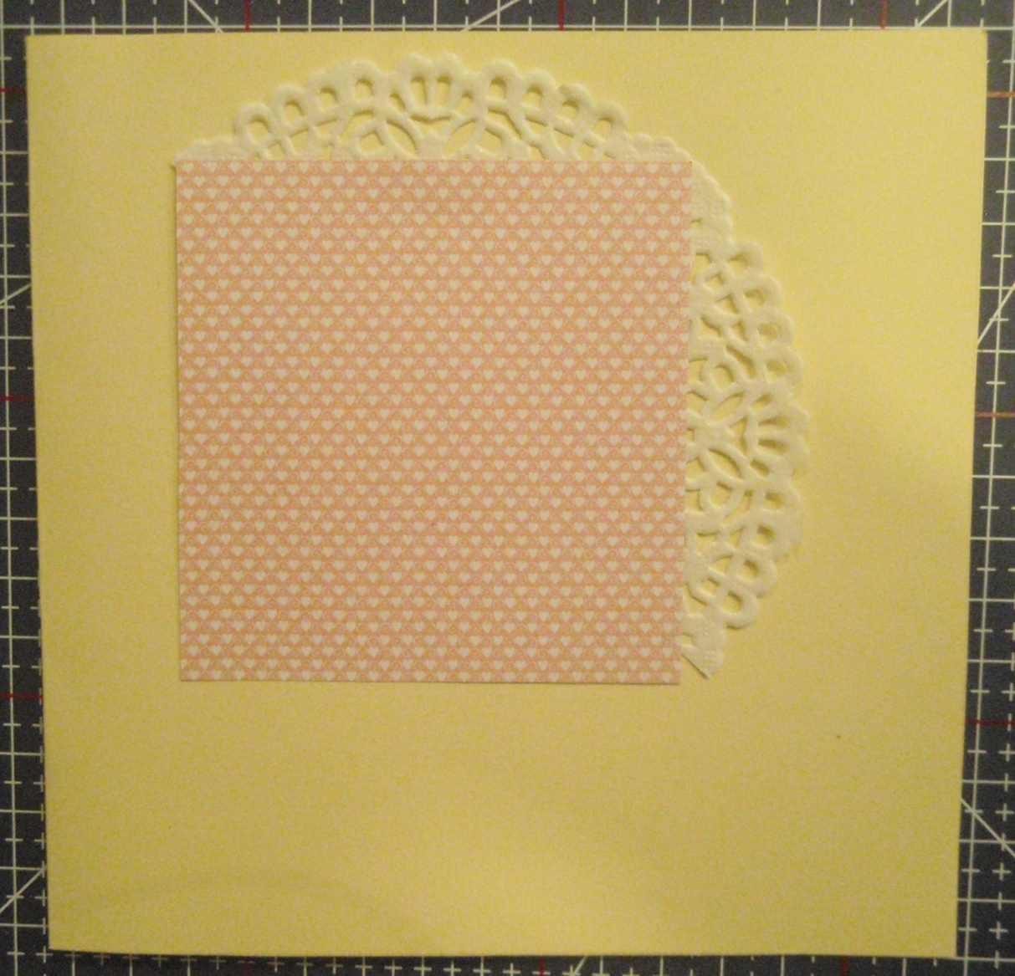

5. Приклеиваем тесьму углом на левый и нижний край прямоугольника:

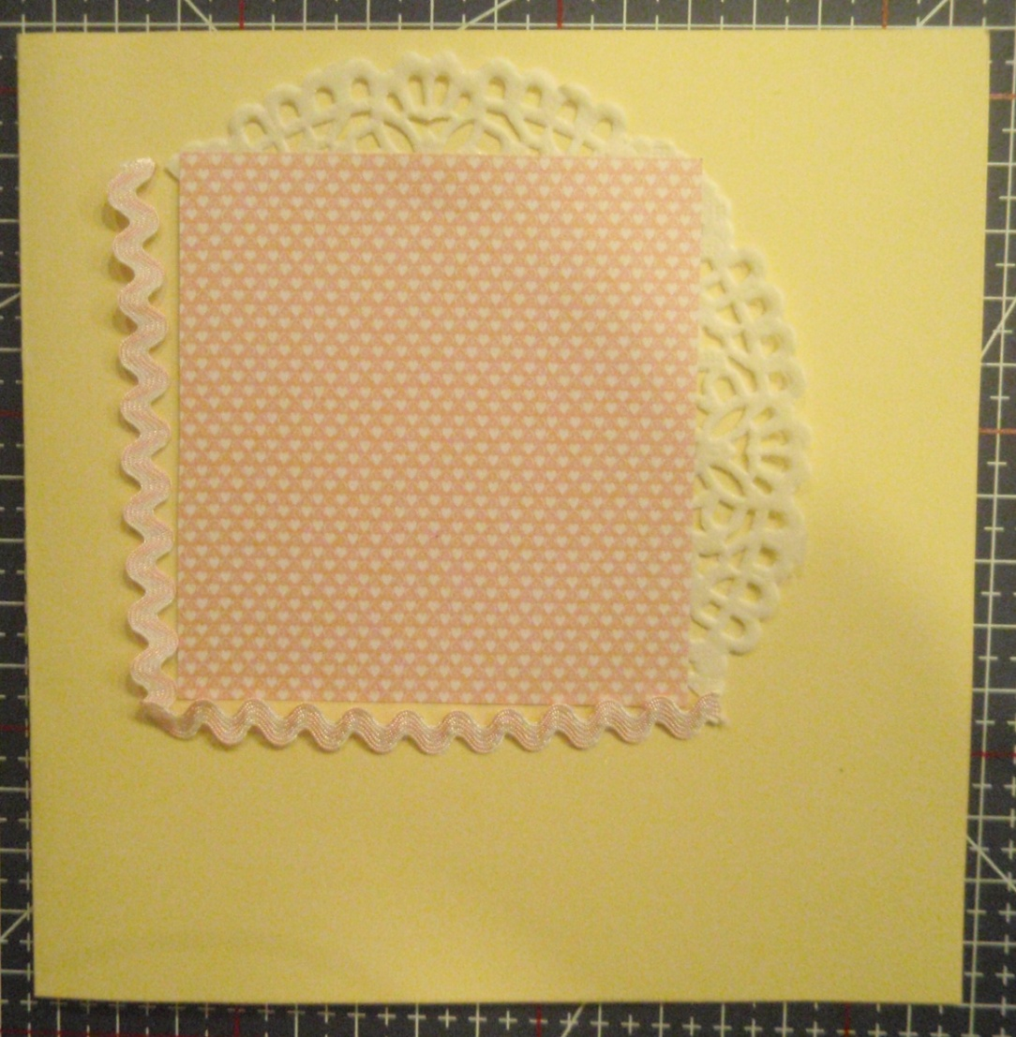

6. Используя бумагу с подходящим рисунком и цветом, вырезаем прямоугольник 14,7 х 4,2 мм. Приклеиваем его в нижней части открытки, делая по бокам и внизу открытки небольшие отступы (по несколько миллиметров):
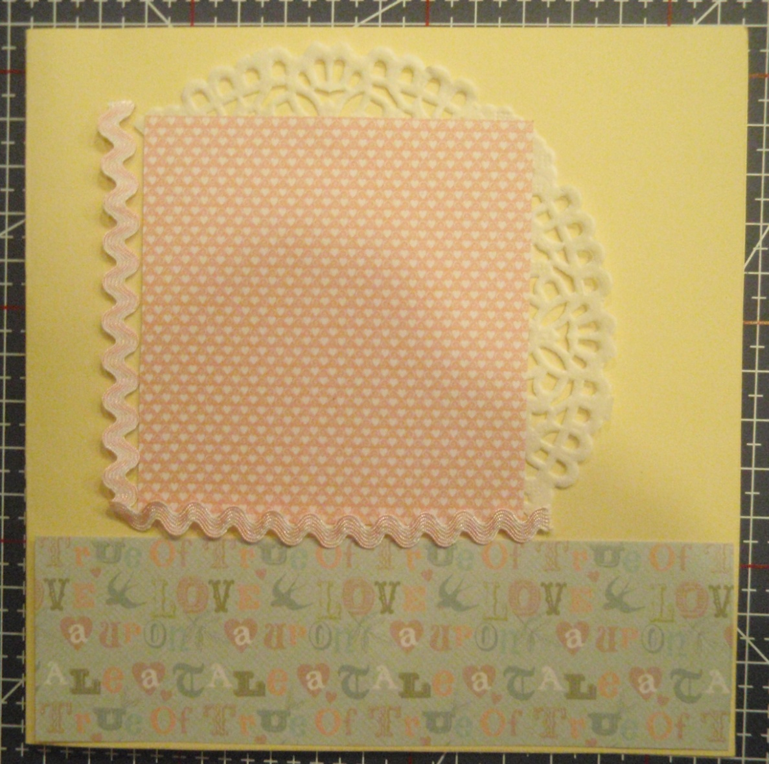

7. На левый край открытки приклеиваем ажурную тесьму.
8. Приклеиваем скелетизированный листик, располагая его по диагонали на прямоугольнике в центре открытки:

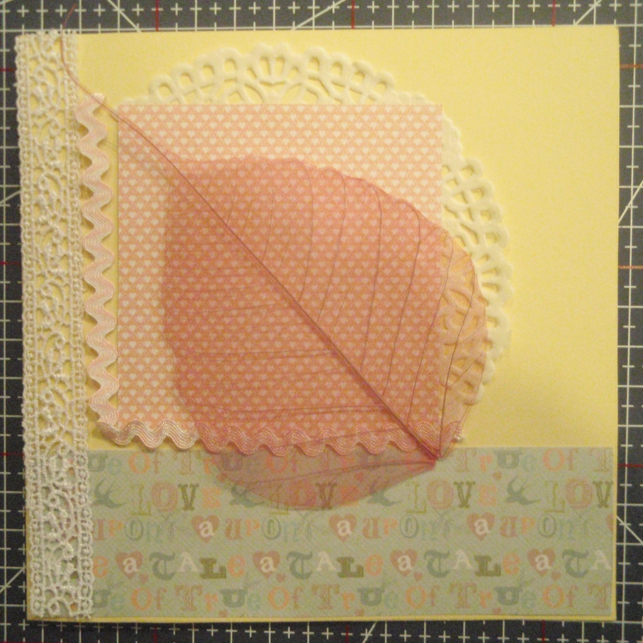

9. Приклеиваем главное украшение открытки - Мишку. Располагаем его так, чтобы он как бы соединил все детали открытки, украсив собою уголок:

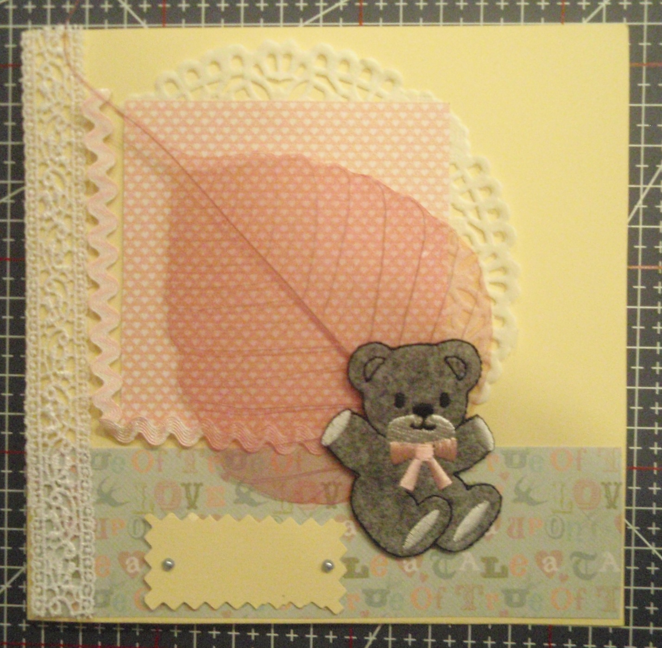

10. Вырезаем небольшой прямоугольник 5х2,5 см, оформляем края фигурными ножницами. Украшаем жемчужными полубусинами. Приклеиваем слева от Мишки. На прямоугольник мы приклеим надпись "LOVE", вырезанную из уже знакомой бумаги. Можно написать гелевой ручкой (например с эффектом «металлик» или перламутр) или напечатать на принтере красивым шрифтом.

11. Продолжаем украшать открытку. Подвеску в виде сердечка украшаем розовым бантиком, приклеиваем в левый уголок (напротив Мишки).
12. Правый край открытки украшаем готовыми цветами (цветочки можно изготовить самим, например, в технике квиллинг, или сделать цветы из бумаги, ткани, фетра, органзы, как вам подскажет ваша фантазия).

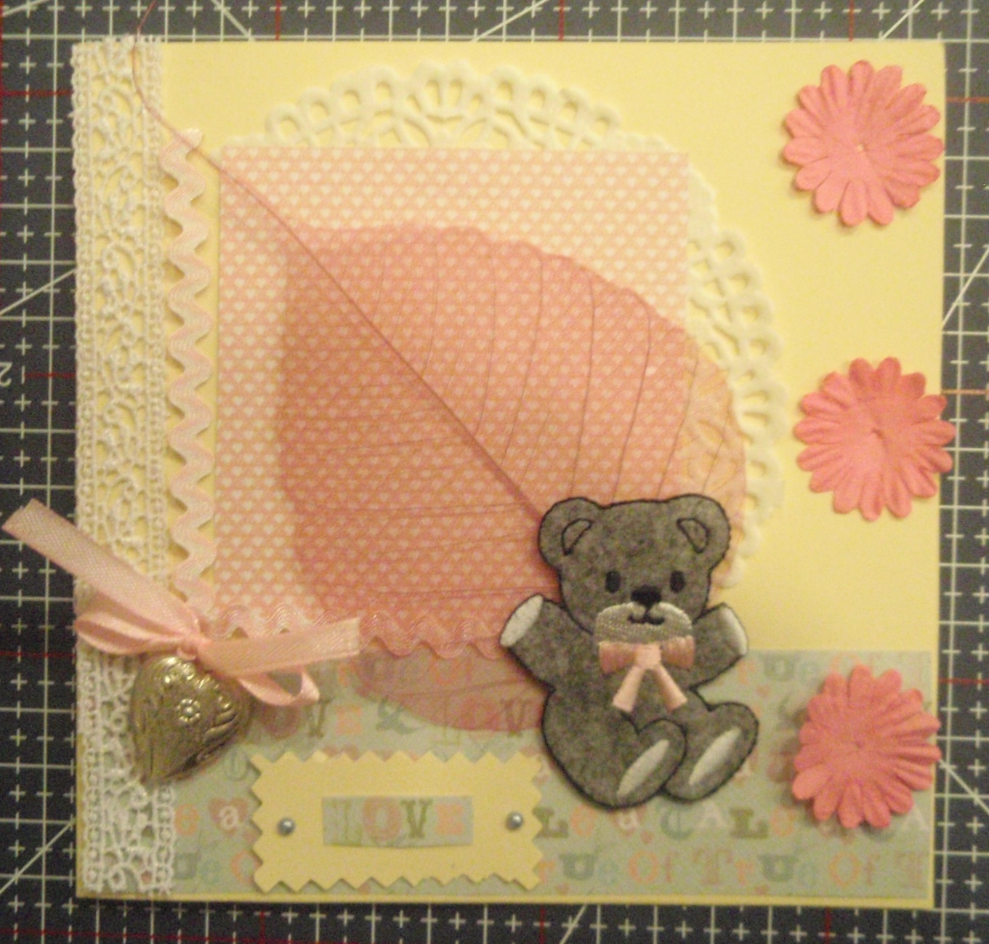

13. Дополнительные элементы украшения: жемчужные полубусины в центр цветочков, стразы на скелетизированный листик:

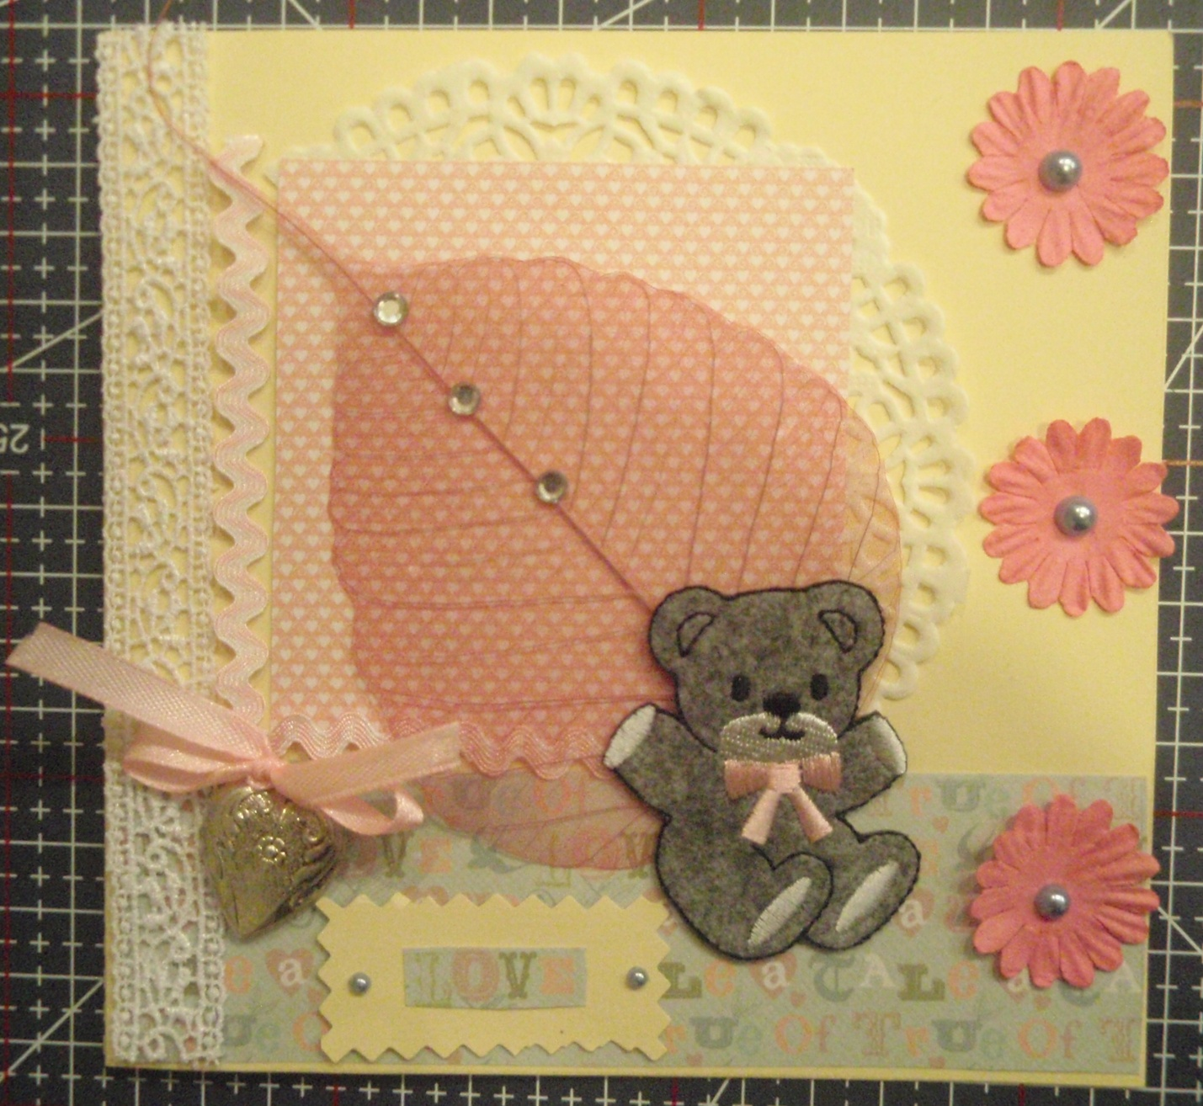

14. Когда работа уже была готова, я подумала, что еще чего-то не хватает. Рамочки, что ли. Сделала еще одну заготовку для открытки, чуть больше, чем первая - 15,3х15,3 из белой бумаги для акварели, и вклеила ее сгиб в сгиб первой открытки. Наклейки бабочки здесь уже были лишними, я ими украсила внутреннюю часть открытки (извините, нет фото).
А вот что получилось в итоге:

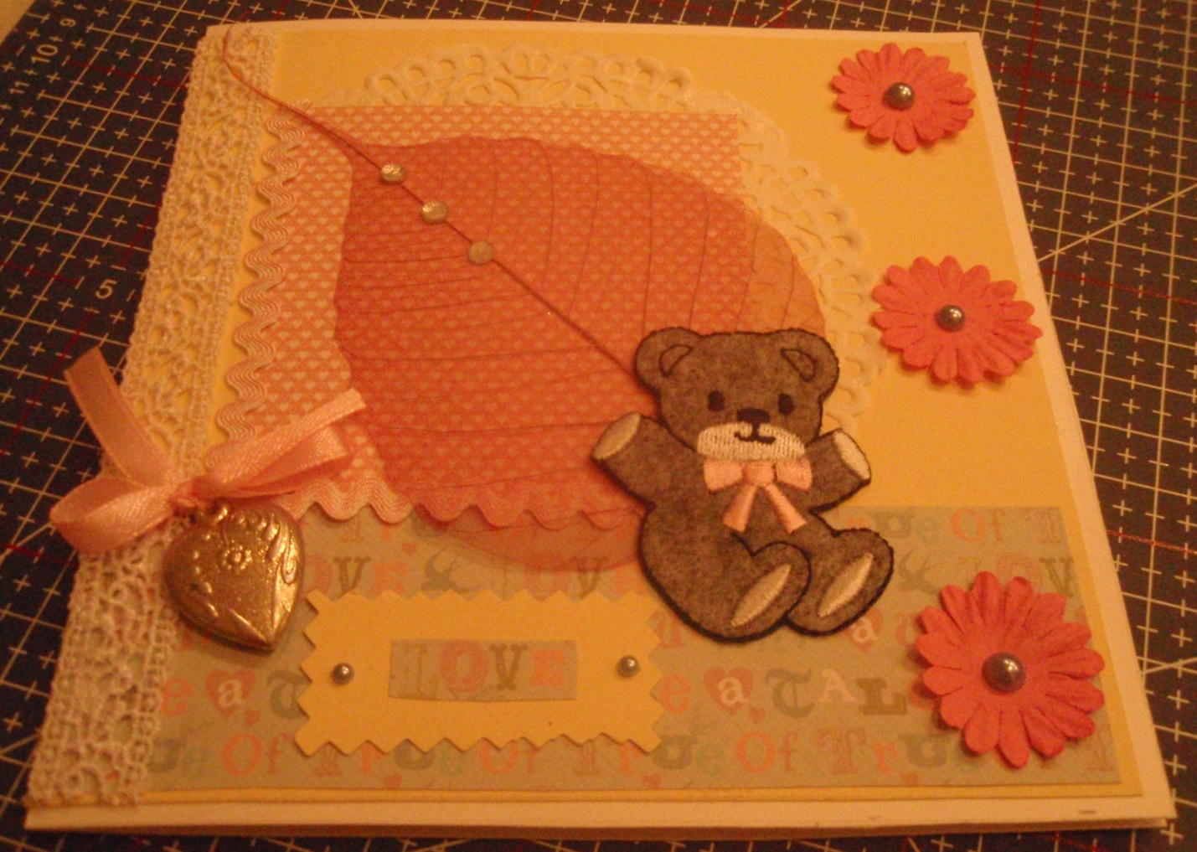

Спасибо за внимание!

